
G.A.M. Gruppo Amatori della Montagna Bisuschio
Via Roma 2/B - C.F. 95066740127 – Tel. 3400939806
E-mail: gambisuschio.info@libero.it
www.gambisuschio.it

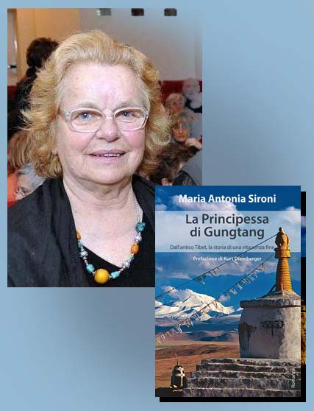
Maria Antonia (Tona) Sironi Diemberger

Tona, ha iniziato la serata del 20 ottobre con la presentazione di un filmato realizzato per il TG3 dedicato al suo Romanzo ed al Tibet.
Ha quindi raccontato la sua storia e le vicende che l’hanno portata in quel lontano paese e con l’aiuto delle belle immagini ci ha aiutato a capire usi e costumi di una civiltà tanto diversa dalla nostra.
Ha sempre mantenuto viva l’attenzione dei presenti (una sessantina) nel maxi-salone comunale, sul filo della trama del romanzo con un attenzione al passato ed anche al presente.
Sono ancora molti i dubbi che avvolgono la reincarnazione della principessa… La conferenza si è conclusa rispondendo ad alcune domande dei più curiosi.
A seguire il tradizionale rinfresco a base di torte e dolci vari per tutti.

Bisuschio, 20/10/2012

